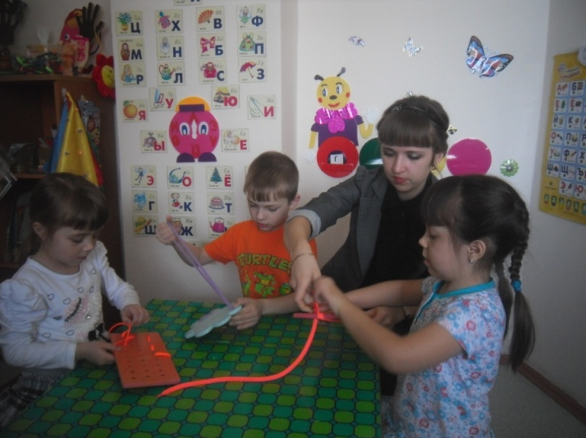

В настоящее время во многих дошкольных учреждения функционируют логопункты, такой логопункт функционирует уже 3 года и в нашем детском саду.
Работа учителя-логопеда строится с учётом внутреннего регламента дошкольного образовательного учреждения. График работы и регламент НОД утверждается заведующим дошкольным образовательным учреждением. Список детей на оказание логопедической помощи детям утверждается заведующим ДОУ, консилиумом ДОУ. На логопунк зачисляются дети с легкими речевыми нарушениями (ФФНР, ФНР, ОНР III уровня, НОНР).
Целью работы логопункта в дошкольном образовательном учреждении является оказание необходимой логопедической помощи детям в возрасте от 5 до 7 лет.
Основными задачами и должностными обязанностями учителя-логопеда в логопункте являются:
- формирование и развитие фонематического слуха у детей с нарушениями речи;
- коррекция нарушений звуковосприятия и звукопроизношения;
- своевременное предупреждение и преодоление трудностей речевого развития;
- привитие детям навыков коммуникативного общения;
- решение задач социального и речевого развития.
В начале учебного года работа учителя-логопеда начинается с обследования состояния речи детей старшего возраста, остальные дети, достигшие 4-х летнего возраста, обследуются в течение года. Общее количество детей для логопедической работы в течение года на ставку учителя-логопеда в детском саду составляет 20 человек. В первую очередь в список включаются дети шестилетнего возраста, выпускаемые в школу. При наличии свободных мест и после освобождения мест в результате логопедической работы с детьми подготовительного возраста, принимаются дети пятилетнего возраста.
Основной формой организации работы с детьми, имеющими нарушения речи, является индивидуальная и подгрупповая непосредственная образовательная деятельность. НОД 2-3 раза в неделю. Продолжительность занятий не превышает время, предусмотренное физиологическими особенностями возраста детей, в соответствии с Санитарно-эпидемиологическими требованиями к устройству, содержанию и организации режима работы в дошкольных организациях.
В настоящее время нет коррекционной программы для логопунктов, поэтому опорой в работе являются классические методики (Т.Б. Филичевой, Г.А. Каше, Г.В. Чиркиной) и владение современными технологиями (Т.А. Ткаченко, О.С. Ушаковой).
Логопедическое воздействие осуществляется поэтапно:
- подготовительный,
- постановка звука,
- автоматизация звука,
- этап дифференциации.
I. Подготовительный этап.
Цель этого этапа – подготовка к правильному восприятию и воспроизведению звука. На этом этапе работа идет одновременно по нескольким направлениям:
– формирование точных движений органов артикуляционного аппарата;
– формирование направленной воздушной струи;
– развитие мелкой моторики рук;
– развитие фонематического слуха;
– отработка опорных звуков.

II. Этап постановки звука.
Цель этого этапа – добиться правильного звучания изолированного звука. Для того, чтобы отработать произношение изолированного звука нам нужно объединить отработанные на подготовительном этапе движения и положения органов артикуляционного аппарата и создать артикуляционную базу данного звука, добавить воздушную струю и голос (если он необходим). К следующему этапу – автоматизации звука переходят только тогда, когда ребенок может легко, без предварительной подготовки, без поиска нужной артикуляции произнести поставленный звук (но не звукоподражание).
III. Этап автоматизации звука.
Цель данного этапа – добиться правильного произношения звука во фразовой речи, то есть в обычной. На этом этапе постепенно, последовательно поставленный звук вводится в слоги, слова, предложения (стихи, рассказы) и в самостоятельную речь ребенка.
VI. Этап дифференциации.
Иногда оказывается, что в процессе автоматизации ребенок начинает свободно включать в спонтанную речь поставленный звук. И если он не смешивает его с другим звуком (зачастую с тем, на который заменял его до начала коррекционной работы), то нет необходимости в последующей работе над ним. В логопедической практике часто встречаются случаи, когда требуется дальнейшее продолжение работы над звуком по его разграничению с другими звуками, то есть дифференциации.
Логопедическая помощь требуется большому количеству детей с разными видами речевых диагнозов и сроки работы с каждым из детей могут сильно различаться. Поэтому с логопункта в детском саду дети выводятся не всей группой, а индивидуально, по мере исправления речевого нарушения, а на освободившееся место сразу же зачисляется другой ребенок из стоящих на очереди. Минимальный период коррекционной работы 3 месяца - максимальный – 3 года.
Общий успех коррекционного процесса в условиях логопункта определяет совместная работа учителя-логопеда и родителей. Ребенок получает индивидуальную коррекционную помощь всего 2-3 раза в неделю, поэтому ее результативность зависит в том числе, от степени заинтересованности и участия родителей в исправлении речи. Чем активнее родители принимаю участие в образовательной деятельности, тем выше результат у ребенка.
Мы всегда рады вам помочь!
Обращайтесь за консультацией ежедневно с 9-00 до 13-00.
Убликанова Наталья Николаевна учитель-логопед.

